Способ описания функциональных требований к системе и ее функций с использованием стандартов и универсального языка моделирования

Рассмотрим процесс определения требований согласно действующим отечественным стандартам.

При использовании стандартов создания АС в соответствии с [1, 2] на стадии "Техническое задание" в документе техническое задание (ТЗ) фиксируются функциональные и нефункциональные требования к АС. Схема функциональной структуры АС разрабатывается на стадии "Эскизное проектирование" и "Техническое проектирование", описание автоматизируемых функций АС производится на стадии "Техническое проектирование".

При разработке АС в соответствии с [1] должны быть отслежены связи между функциональными требованиями к системе и функциями системы, их реализующими. Функции системы в свою очередь должны быть детально описаны.

В табл. 1. представлены стадии работ по созданию АС и документы, формируемыми на стадиях, связанных с описанием требований и функций [1-3].

Как видно из табл. 1, создание АС на стадиях 3-5, подразумевает подготовку:

* технического задания;
* предварительной схемы функциональной структуры системы (эскизное проектирование);
* окончательной схемы функциональной структуры (техническое проектирование);
* описания автоматизируемых функций системы.

**Таблица 1. Стадии создания АС и документы, связанные с требованиями к  АС и функциями, их реализующими**

|  |  |  |  |
| --- | --- | --- | --- |
| **№ стадии по ГОСТ 34.601-90** | **Наименование стадии по ГОСТ 34.601-90** | **Документы, модели, создаваемые  на стадиях по**  **ГОСТ 34.602-89,  ГОСТ 34.201-89** | **ГОСТ, в котором описан документ** |
| 3 | Техническое задание | Техническое задание (ТЗ) | ГОСТ 34.602 |
| 4 | Эскизное проектирование | Схема функциональной структуры | РД 50-34.698-90 п. 2.3. |
| 5 | Техническое проектирование | Схема функциональной структуры |
| Описание автоматизируемых функций | РД 50-34.698-90 п. 2.5 |

 В соответствии с [4] ТЗ на АС есть документ, оформленный в установленном порядке и определяющий цели создания АС, требования к АС и основные исходные данные, необходимые для ее разработки, а также план-график создания АС.

В ТЗ определяются:

* требования к системе в целом;
* требования к функциям (задачам), выполняемым системой;
* требования к видам обеспечения.

Функциональные требования к системе определяют, действия системы, которые она должна выполнять. Функциональные требования реализуются через функции системы [5]. Под функцией АС подразумевается совокупность действий АС, направленная на достижение определенной цели или аспект определенного поведения системы [6], а под задачей - функция или часть функции АС, представляющая собой формализованную совокупность автоматических действий, выполнение которых приводит к результату заданного вида [4].

Не функциональные требования есть ограничения, накладываемые на работу системы, и стандарты, которым должна соответствовать система [5].

В схеме функциональной структуры [7] отображаются элементы функциональной структуры АС (подсистемы АС), автоматизированные функции и (или) задачи (комплексы задач), совокупности действий (операций), выполняемых при реализации автоматизированных функций только техническими средствами (автоматически) или только человеком.

В описании автоматизируемых функций [7] приводят:

* перечень подсистем АС с указанием функций и (или) задач, реализуемых в каждой подсистеме;
* описание процесса выполнения функций;
* необходимые пояснения к разделению автоматизированных функций на действия (операции), выполняемые техническими средствами и человеком.

Теперь рассмотрим определение требований с использованием понятия "Use Case". Как уже говорилось ранее, в стандарте UML отсутствует привязка к стадиям создания АС, однако, производители CASE - средств для работы с UML и методологий использования UML, как правило, предлагают схожие подходы к работе с требованиями.

Рассмотрим, например, подход компании Sparx System, являющейся производителем инструментария Еnterprise Architect, поддерживающим создание моделей предметной области и АС с использованием UML 2.0. Ими предложен шаблон модели требований, представленный на рис. 1. На рис. 2 представлен пример модели требования с использованием шаблона.

Как видно из шаблона модели требований и его примера для моделирования требований предлагается использовать элемент UML "Requirement". Для моделирования функций системы предлагается использовать элемент "Use Case". При этом элемент "Use Case" в описании UML, представленном в инструменте Еenterprise Architect, трактуется следующим образом: "Use Case elements are used to build [Use Case models](mk:@MSITStore:C:\\PROGRA~1\\SPARXS~1\\EA\\EA.chm::/usecasediagram.htm" \t "_blank). These describe the functionality of the system to be built. Use Case Model describes a system's functionality in terms of  Use Cases".

Другими словами, элемент "Use Case" используется для построения модели "Use case Model". Модель "Use case Model" используется для описания функциональности системы.

Под функциональностью системы в соответствии с [8] понимается совокупность свойств программного средства, определяемая наличием и конкретными особенностями набора функций, способных удовлетворять заданные или подразумеваемые потребности.

В спецификациях OMG UML ( UML Superstructure Specification, v2.0, p. 17 ) элемент  "Use Case" определяется как: "The specification of a sequence of actions, including variants, that a system (or other entity) can perform, interacting with actors of the system".

Другими словами, элемент "Use Case" определяет последовательность действий системы, которые она может выполнять, включая ее взаимодействие с пользователем системы.

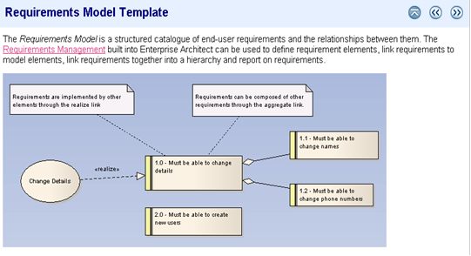

*Рис. 1. Способ моделирования требований к системе*

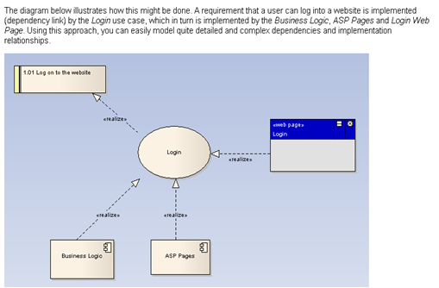

*Рис. 2. Пример реализации требования*

В дополнении к сказанному выше, хотелось представить определение модели "Use Case Model" из популярного в нашей стране и за рубежом процесса разработки систем Rational Unified Process компании IBM: "The use-case model is a model of the system's intended functions and its environment …"[5] (рис. 3).

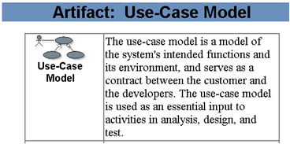

*Рис. 3. Определение модели "Use Case Model"*

Модель "Use case Model" есть модель предполагаемых функций системы и ее окружения, и служит контрактом между клиентами и разработчиками. Модель используется как существенные входные данные в деятельности по анализу, проектированию и тестированию.

В табл. 2 представлено сравнение определений схемы функциональной структуры в соответствии с ГОСТ и модели "Use Case Model", функции системы и элемента "Use Case" в соответствии с описанием UML 2.0.

**Таблица 2. Сравнение определений моделей и их элементов**

|  |  |
| --- | --- |
| **Определение схемы функциональной структуры** | **Определение модели "UseCaseModel"** |
| В схеме функциональной структуры отображаются элементы функциональной структуры АС (подсистемы АС), автоматизированные функции и (или) задачи (комплексы задач), совокупности действий (операций), выполняемых при реализации автоматизированных функций только техническими средствами (автоматически) или только человеком | Use Case elements are used to build [Use Case models](mk:@MSITStore:C:\PROGRA~1\SPARXS~1\EA\EA.chm::/usecasediagram.htm). These describe the functionality of the system to be built.  Use Case Model describes a system's functionality in terms of Use Cases |
| **Определение функции** | **Определение элемента "UseCase"** |
| Совокупность действий АС, направленная на достижение определенной цели. Описание процесса выполнения функции включает необходимые пояснения к разделению автоматизированных функций на действия (операции), выполняемые техническими средствами и человеком | The specification of a sequence of actions, including variants, that a system (or other entity) can perform, interacting with actors of the system. |

Сравнение определения схемы функциональной структуры с определением модели Use Case Model, определения функции системы и элементов "Use Case" показывает, что эти модели и элементы сопоставимы друг с другом.

Таким образом, для моделирования требований к АС мы будем использовать элемент требование "Requirement", а функций, реализующих требование, элемент "Use Case".

В соответствии с [2] описание функционального требования должно включать, связанные с требованием: функции системы, пользователей системы, печатные документы, импортируемые/экспортируемые данные, правила и ограничения, нефункциональные требования, связи между функциональными требованиями, экранные формы.

Предлагается описывать функциональное требование к системе и функции, его реализующие, с использованием следующего шаблона. Описание шаблона дано на примере описания конкретного требования.

**Шаблон описания требования**

**Общие сведения о требовании**

|  |  |  |
| --- | --- | --- |
| 1. | **Требование** | Должно быть автоматизировано формирование отчета об остатках товара |
| 2. | **Цель, которая будет достигнута при реализации требования** | Оперативное получение информации о текущих остатках на складе компании |
| 3. | **Причина возникновения требования** | Требование руководителя компании |
| 4. | **Пользователи, которым доступна работа с функциями системы, реализующими требование** | Руководитель компании |
| 5. | **Источник данных (ручной ввод, использование записей БД, данных из смежной системы)** | Отчет должен формироваться на основе записей в базе данных, содержащих информацию о количестве остатков товара на складе |
| 6. | **Правила, связанные с требованием** | Отчет формируется в двух экземплярах |

**Функции, реализующие требования**

|  |  |
| --- | --- |
| **№** | **Название функции** |
| 1. | Формирование отчета "Остатки товара" |

**Связи между требованием и функциями**

В разделе должно быть представлена модель, отображающая связи между требования и функциями, реализующими требование, и если требуется, описание связей. Модель "Требование и функции":

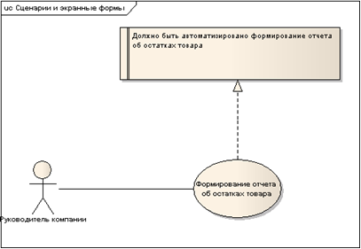

**Описание процесса выполнения функции**

В разделе должны быть представлены модели процесса выполнения функции и их описание. Основные этапы формирования отчета:

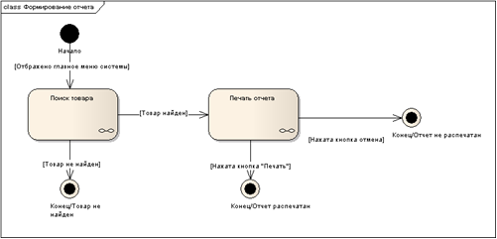

  Поиск товара:

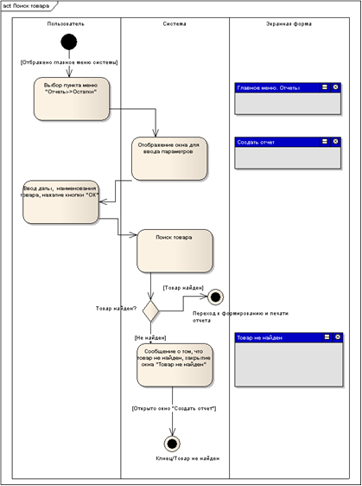

 Печать отчета:

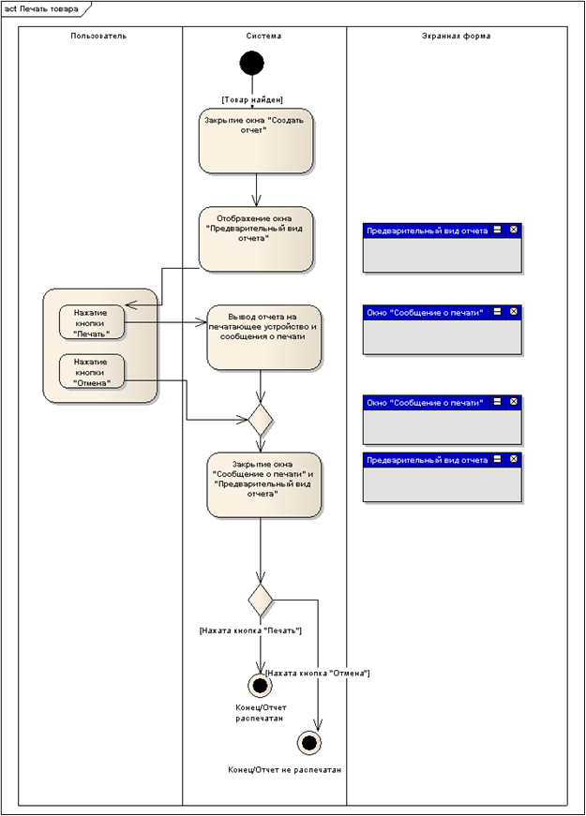

**Описание процесса выполнения функции "Формирование отчета об остатках"**

|  |  |  |  |  |  |
| --- | --- | --- | --- | --- | --- |
| **№** | | **Пользователь** | **Система** | **Экранная форма** | **Условие:  последующий шаг** |
| **Предусловие:**Отображено окно с главным меню системы | | | | | |
| **1.** | Выбор пункта меню "Отчеты->Остатки" | |  | Главное меню |  |
| **2.** |  | | Отображение окна для ввода параметров | Создать отчет |  |
| **3.** | Ввод даты, наименования товара, нажатие кнопки "ОК" | |  | Создать отчет |  |
| **4.** |  | | Поиск товара | Создать отчет | Товар найден: 5  Товар не найден: 10 |
| **5.** |  | | Закрытие окна "Создать отчет" | Создать отчет |  |
| **6.** |  | | Отображение окна "Предварительный вид отчета" | Предварительный вид отчета |  |
| **7.** | Нажатие кнопки "Печать" | |  | Предварительный вид отчета | "Печать": 8  "Отменить": 9 |
| **8.** |  | | Вывод отчета на печатающее устройство | Окно "Сообщение о печати" |  |
| **9.** |  | | Закрытие окна "Сообщение о печати" и "Предварительный вид отчета" | Окно "Сообщение о печати", Предварительный вид отчета | "Печать": П1  "Отменить": П3 |
| **Постусловие 1:**Отображено окно "Создать отчет". Содержимое полей окна "Создать отчет" сохранило введенные пользователем значения. Отчет распечатан | | | | | |
|  | | | | | |
| **10.** |  | | Сообщение о том, что товар не найден, закрытие окна "Товар не найден" | Товар не найден |  |
| **Постусловие 2:**Отображено окно "Создать отчет". Содержимое полей окна "Создать отчет" сохранило введенные пользователем значения. Отчет не сформирован | | | | | |
|  | | | | | |
| **Постусловие 3:**Отображено окно "Создать отчет". Содержимое полей окна "Создать отчет" сохранило веденные пользователем значения. Отчет не распечатан | | | | | |
|  |  |  |  |  |  |

**Состав, экранных форм, связанных с функцией**

|  |  |
| --- | --- |
| **№** | **Название экранной формы** |
| 1 | Главное меню |
| 2 | Создать отчет |
| 3 | Товар не найден |
| 4 | Предварительный вид отчета |
| 5 | Сообщение о печати |

**Описание печатных форм**

|  |  |
| --- | --- |
| **№** | **Название печатной формы** |
| 1 | Отчет об остатках |

**Описание импортируемых/экспортируемых данных (импортируемых данных нет)**

|  |  |
| --- | --- |
| **№** | **Импортируемые данные** |
| 1. |  |

|  |  |
| --- | --- |
| **№** | **Экспортируемые данные** |
| 1. |  |

**Нефункциональные требования, связанные с функциональным требованием**

**Временной регламент**

Если требуется в разделе указывается время выполнения функции. Время формирования отчета не должно превышать 5 сек.

**Надежность**

Если требуется в разделе указывается требования к надежности выполнения функции.

**Точность**

Если требуется, в разделе указывается требования к характеристики необходимой точности выполнения функции.

**Достоверность**

Если требуется, в разделе указывается требования к достоверности результатов выполнения функции.

**Связи с другими функциональными требованиями**

Если требуется, в разделе указываются  связи между требованиями.

Данный шаблон рекомендуется использовать при создании документа "Описание автоматизируемых функций" и схемы функциональной структуры. Использование шаблона существенно облегчит понимание требований системы и их реализации, как со стороны заказчика, так и со стороны разработчика, что позволит в свою очередь уменьшить количество ошибок, связанных с неправильно определенными требованиями.

В заключении нам хотелось бы отметить, что перед применением UML для описания предметной области и систем необходимо изучить методики бизнес моделирования и разработки систем, которые предполагается использовать, и лишь затем перейти к созданию соглашений по моделированию с использованием UML. На наш взгляд, это конструктивный путь позволяющий избежать методических проблем, связанных с трактовкой терминов, а также обеспечить эффективное использование возможностей UML.

**Список литературы**

1. ГОСТ 34.601-90 "АВТОМАТИЗИРОВАННЫЕ СИСТЕМЫ. СТАДИИ СОЗДАНИЯ";
2. ГОСТ 34.602-89 "ТЕХНИЧЕСКОЕ ЗАДАНИЕ НА СОЗДАНИЕ АВТОМАТИЗИРОВАННОЙ СИСТЕМЫ";
3. ГОСТ 34. 201-89. ВИДЫ, КОМПЛЕКТНОСТЬ И ОБОЗНАЧЕНИЕ ДОКУМЕНТОВ ПРИ СОЗДАНИИ АВТОМАТИЗИРОВАННЫХ СИСТЕМ;
4. ГОСТ 34.003-90. "АВТОМАТИЗИРОВАННЫЕ СИСТЕМЫ. ТЕРМИНЫ И ОПРЕДЕЛЕНИЯ";
5. IBM/RATIONAL UNIFIED PROCESS;
6. ГОСТ Р ИСО/МЭК 15026-2002. ИНФОРМАЦИОННАЯ ТЕХНОЛОГИЯ. УРОВНИ ЦЕЛОСТНОСТИ СИСТЕМ И ПРОГРАММНЫХ СРЕДСТВ;
7. РД 50-34.698-90. "АВТОМАТИЗИРОВАННЫЕ СИСТЕМЫ. ТРЕБОВАНИЯ К СОДЕРЖАНИЮ ДОКУМЕНТОВ";
8. ГОСТ 28806-90. ГОСТ КАЧЕСТВО ПРОГРАММНЫХ СРЕДСТВ. ТЕРМИНЫ И ОПРЕДЕЛЕНИЯ;